Observamos que el turno 4 se encuentra libre.
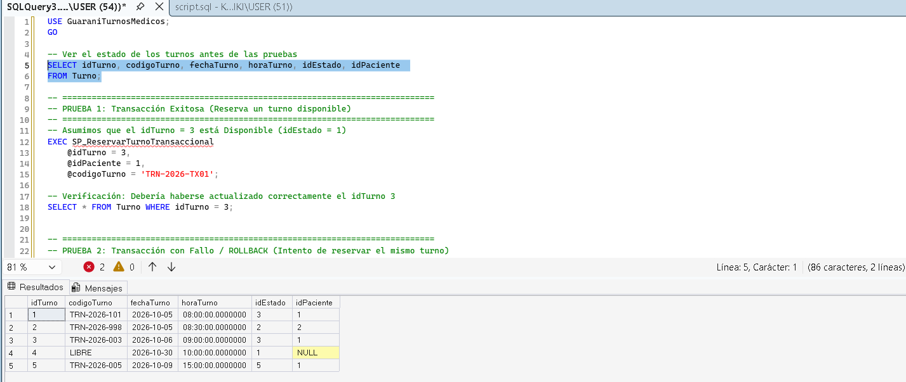

Reservamos turno 4
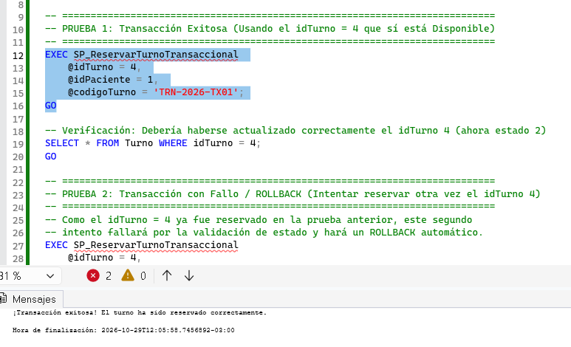
Éxito.

Ahora intentamos reservar ese mismo turno
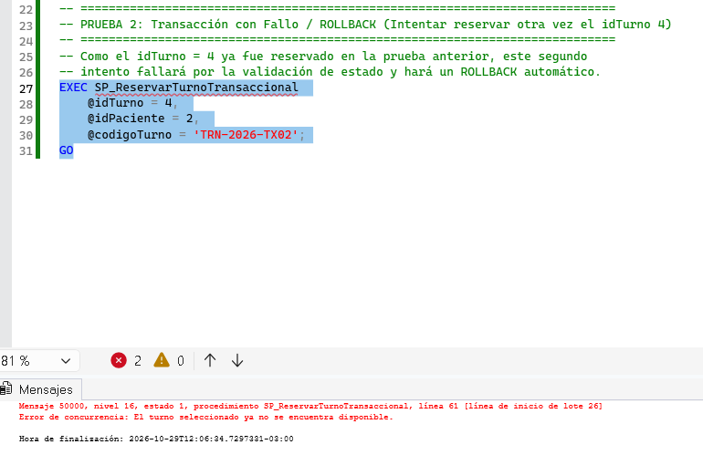
Error de concurrencia. Exito

